Ông: ĐINH HOÀNG VŨ
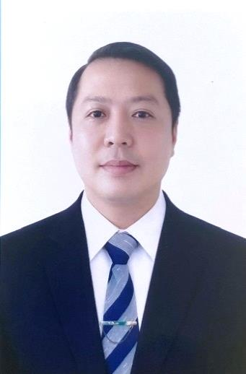
1. Họ và tên thường dùng:
ĐINH HOÀNG VŨ
2. Họ và tên khai sinh:
ĐINH HOÀNG VŨ
Các bí danh/tên gọi khác (nếu có): Không.
3. Ngày, tháng, năm sinh: 20/02/1981.
4. Giới tính: Nam.
5. Quốc tịch: Chỉ có 01 quốc tịch là quốc tịch Việt Nam và không trong thời gian thực hiện thủ tục xin gia nhập quốc tịch quốc gia khác.

6. Nơi đăng ký khai sinh: Xã Thạnh Hưng, tỉnh An Giang.
7. Quê quán: Xã Thạnh Hưng, tỉnh An Giang.
8. Nơi đăng ký thường trú: Ấp Thạnh Phú, xã Thạnh Hưng, tỉnh An Giang.
Nơi ở hiện nay: Số nhà 678, ấp Thạnh Phú, xã Thạnh Hưng, tỉnh An Giang.
9. Dân tộc: Kinh. 10. Tôn giáo: Không.
11. Trình độ:
- Giáo dục phổ thông: 12/12/bổ túc.
- Chuyên môn, nghiệp vụ: Cử nhân Triết học.
- Học vị: Không. Học hàm: Không.
- Lý luận chính trị: Cao cấp.
- Ngoại ngữ: Trình độ B tiếng Anh.
12. Nghề nghiệp hiện nay: Cán bộ.
13. Chức vụ trong cơ quan, tổ chức, đơn vị đang công tác: Chủ tịch Ủy ban Mặt trận Tổ quốc Việt Nam xã Thạnh Hưng.
14. Nơi công tác: Ủy ban Mặt trận Tổ quốc Việt Nam xã Thạnh Hưng, tỉnh An Giang.
15. Ngày vào Đảng: 14/12/2004.
- Ngày chính thức: 14/12/2005.
- Chức vụ trong Đảng: Ủy viên Ban Thường vụ Đảng ủy xã Thạnh Hưng, tỉnh An Giang.
- Ngày ra khỏi Đảng (nếu có): Không.
Lý do ra khỏi Đảng:
16. Tham gia làm thành viên của các tổ chức đoàn thể: Không.
- Tên tổ chức đoàn thể:
- Chức vụ trong từng tổ chức đoàn thể:
17. Tình trạng sức khỏe: Tốt.
18. Các hình thức khen thưởng nhà nước đã được trao tặng: Không.
19. Các hình thức kỷ luật, xử lý vi phạm đã bị áp dụng (Đảng, chính quyền, đoàn thể): Không bị kỷ luật, không có án tích.
20. Là đại biểu Quốc hội khóa (nếu có): Không.
21. Là đại biểu Hội đồng nhân dân xã Thạnh Phước, nhiệm kỳ 2021-2026.
TÓM TẮT QUÁ TRÌNH CÔNG TÁC
Thời gian | Công việc, chức danh, chức vụ, nơi công tác (Chính quyền, Đảng, đoàn thể)
Từ tháng 02/2002  đến tháng 10/2004 | Dân quân tự vệ ấp Thạnh Phú, xã Thạnh Phước, huyện Giồng Riềng, tỉnh Kiên Giang
Từ tháng 10/2004  đến tháng 3/2005 | Bí thư Chi đoàn ấp Thạnh Phú, xã Thạnh Phước, huyện Giồng Riềng, tỉnh Kiên Giang
Từ tháng 3/2005  đến tháng 7/2008 | Phó bí thư xã Đoàn Thạnh Phước, huyện Giồng Riềng, tỉnh Kiên Giang
Từ tháng 7/2008  đến tháng 10/2009 | Bí thư xã Đoàn Thạnh Phước, huyện Giồng Riềng, tỉnh Kiên Giang
Từ tháng 10/2009  đến tháng 8/2012 | Đảng ủy viên, Phó Ban Tổ chức Đảng ủy xã Thạnh Phước, huyện Giồng Riềng, tỉnh Kiên Giang
Từ tháng 8/2012  đến tháng 5/2015 | Ủy viên Thường vụ trực Đảng ủy xã Thạnh Phước, huyện Giồng Riềng, tỉnh Kiên Giang
Từ tháng 5/2015  đến tháng 7/2016 | Phó bí thư Thường trực Đảng ủy xã Thạnh Phước, huyện Giồng Riềng, tỉnh Kiên Giang
Từ tháng 7/2016  đến tháng 8/2018 | Phó bí thư Đảng ủy, Chủ tịch UBND xã Thạnh Phước, huyện Giồng Riềng, tỉnh Kiên Giang
Từ tháng 8/0218  đến tháng 6/2025 | Phó bí thư Thường trực Đảng ủy, Chủ tịch HĐND xã Thạnh Phước, huyện Giồng Riềng, tỉnh Kiên Giang
Từ tháng 7/2025  đến nay | Ủy viên Ban Thường vụ Đảng ủy, Chủ tịch Ủy ban Mặt trận Tổ quốc Việt Nam xã Thạnh Hưng, tỉnh An Giang.

